**CÁC BÉ TRƯỜNG MẦM NON XÃ NA Ư THAM GIA HỘI**

**THI "ƯƠM MẦM TÀI NĂNG NHÍ" CẤP CỤM NĂM HỌC 2024 – 2025**

Căn cứ kế hoạch số 156/KH-HTC4 ngày 03/03/2025 của cụm số 4 kế hoạch tổ chức Hội thi “Ươm mầm tài năng nhí” cấp cụm, năm học 2024 - 2025. Với mong muốn tạo sân chơi lành mạnh, bổ ích để trẻ phát triển năng khiếu, sự tự tin và sáng tạo của các bé. Trường Mầm non xã Na Ư đã tham gia hội thi **"Ươm mầm tài năng nhí"**cấp cụm. Hội thi không chỉ sân chơi cho trẻ tham gia giao lưu mà còn là cơ hội để trẻ thể hiện tài năng mà còn góp phần thắt chặt tình đoàn kết giữa các trường mầm non trong cụm.

Đến với hội thi, các bé Trường Mầm non xã Na Ư đã mang đến hội thi những tiết mục hay ở nhiều lĩnh vực như múa, nhảy dân vũ, vận động…. Mỗi tiết mục của các bé là một màu sắc khác biệt, thể hiện tài năng, trí tuệ, sự tự tin, hồn nhiên và niềm hân hoan hạnh phúc đáng yêu. Các bé đã thực sự tỏa sáng trên sân khấu, cống hiến cho khán giả những tiết mục ấn tượng với nhiều cung bậc cảm xúc khác nhau. Chỉ biết nói lời “yêu” với tất cả các cô giáo và các bé bởi sự tâm huyết và tài năng của cô và trò.

Sự tự tin, sáng tạo, các bé đã hoàn thành tốt phần thi của mình, để lại ấn tượng tốt đẹp trong lòng ban giám khảo và khán giả. Những nụ cười rạng rỡ, những ánh mắt lấp lánh niềm vui là minh chứng rõ ràng nhất cho sự thành công của hội thi.  
 Hội thi không chỉ là dịp để các bé thể hiện tài năng mà còn giúp trẻ rèn luyện kỹ năng giao tiếp, mạnh dạn trước đám đông và nuôi dưỡng niềm đam mê nghệ thuật từ sớm. Đây cũng là dịp để giáo viên các trường học hỏi, trao đổi kinh nghiệm trong công tác giáo dục mầm non.

Xin chúc mừng các bé đã hoàn thành tốt phần thi của mình với 3 nội dung

( Đạt 02 giải nhì 2 nội dung “ Biểu diễn nghệ thuật; Bé yêu vận động”, 01 giải khuyến khích nội dung “Tài năng của bé”)

Cảm ơn sự quan tâm, đồng hành của phụ huynh và sự nỗ lực của các cô giáo trong suốt quá trình tập luyện. Hội thi "Ươm mầm tài năng nhí" sẽ tiếp tục là động lực để nhà trường không ngừng đổi mới, sáng tạo, tạo môi trường giáo dục tốt nhất cho trẻ phát triển toàn diện.

*Dưới đây là một số hình ảnh đẹp từ hội thi “Ươm mầm tài năng nhí”*  
  
  
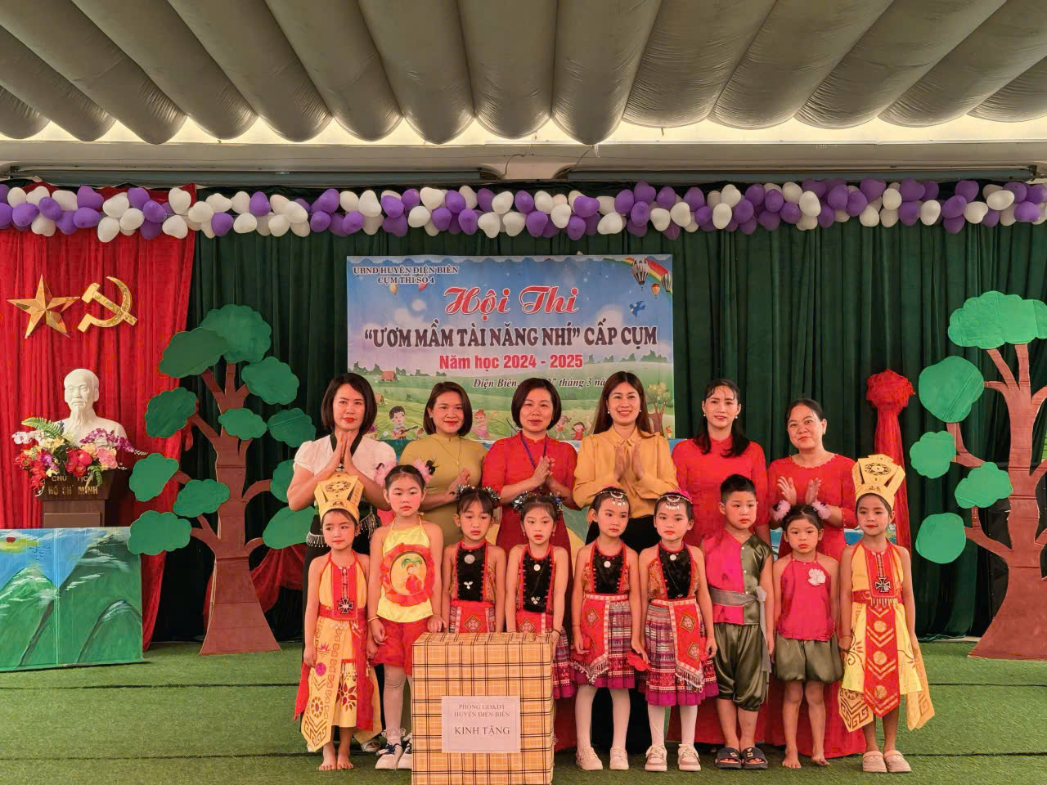

***Đ/c Đỗ Thị Quế – Đại diện Phòng giáo dục & Đào Tạo huyện Điện Biên***

***tặng quà cho các bé trong cụm***

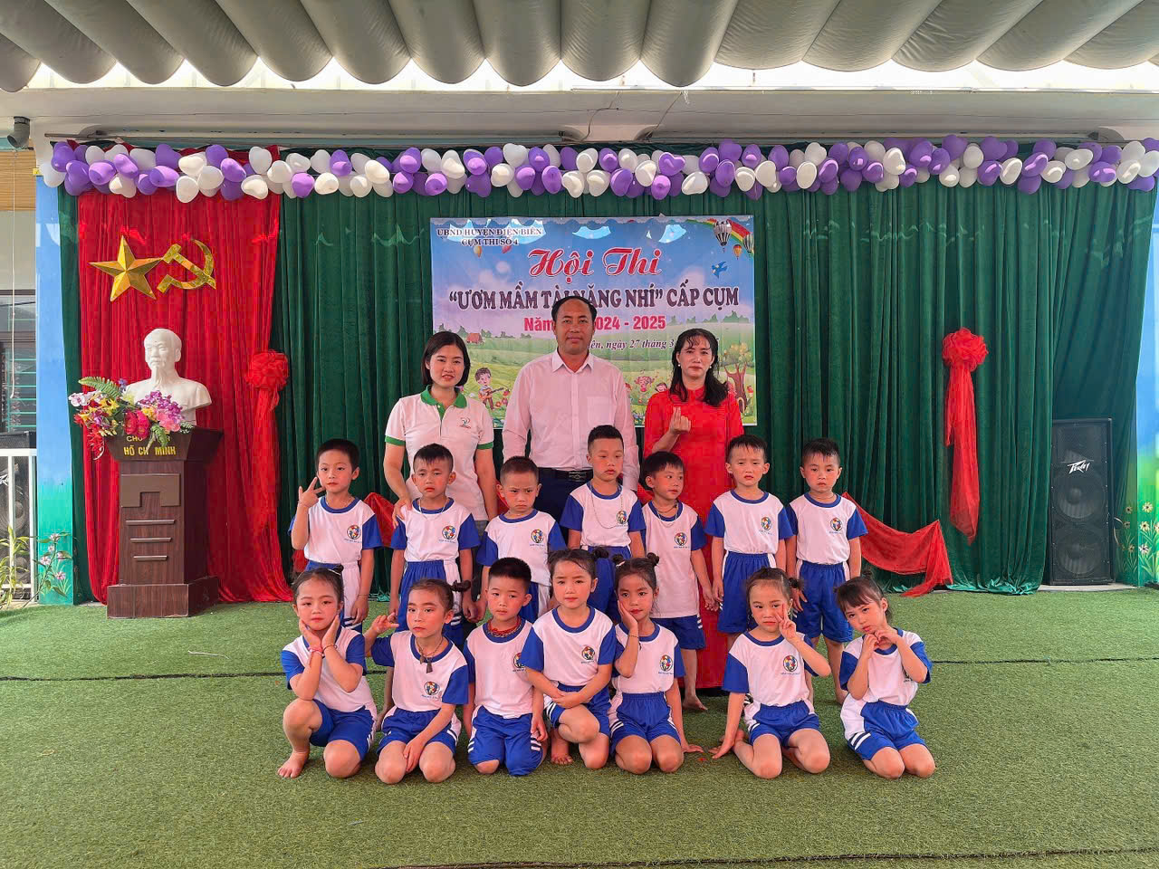

***Đ/c Và A Lử – Phó chủ tịch xã Na Ư đến dự và động viên cô và trò nhà trường***

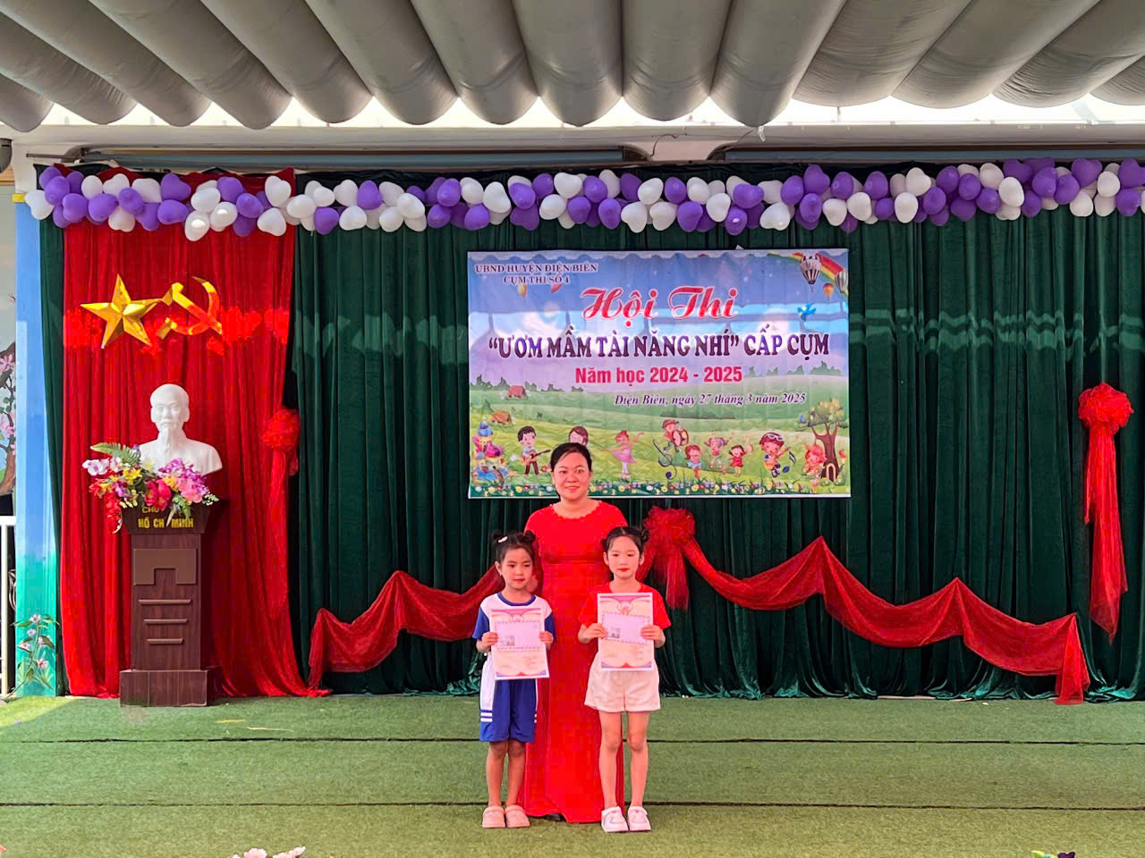***Hình ảnh trẻ nhận giải nhì nội dung 1 “Biểu diễn nghệ thuật”***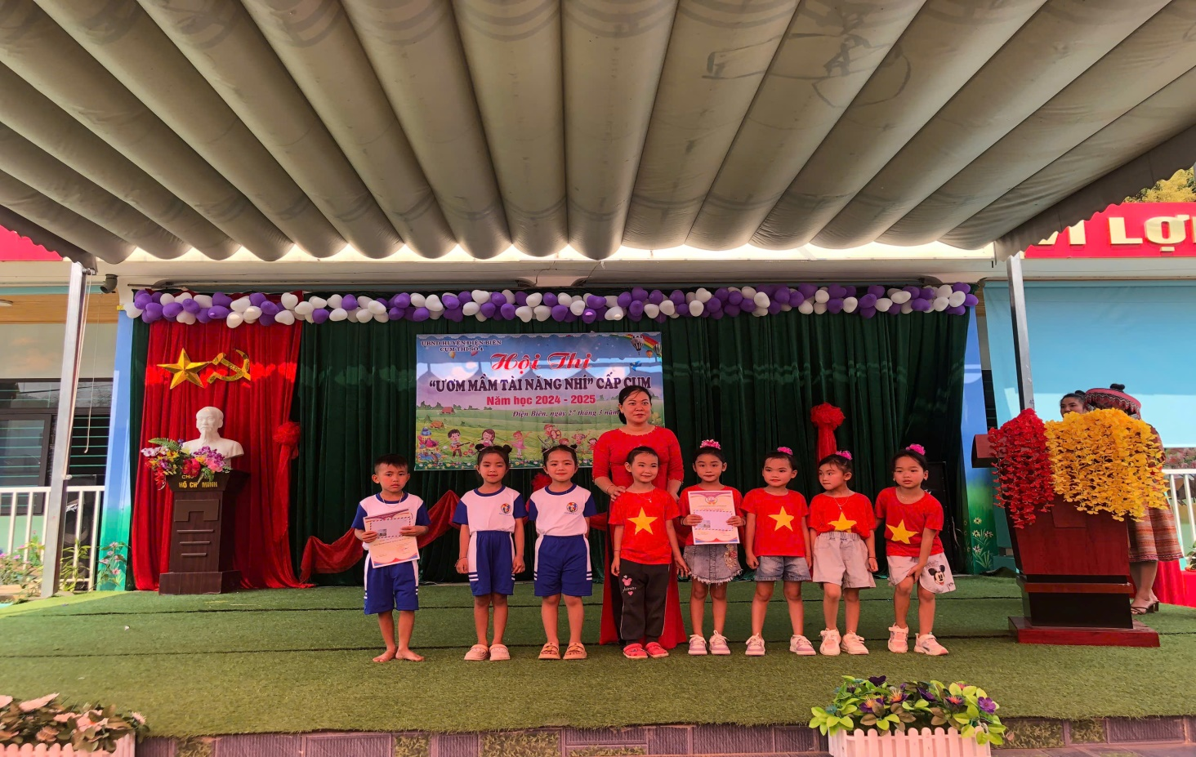  
***Hình ảnh trẻ nhận giải khuyến khích nội dung 2 “Tài năng của bé”***  
  
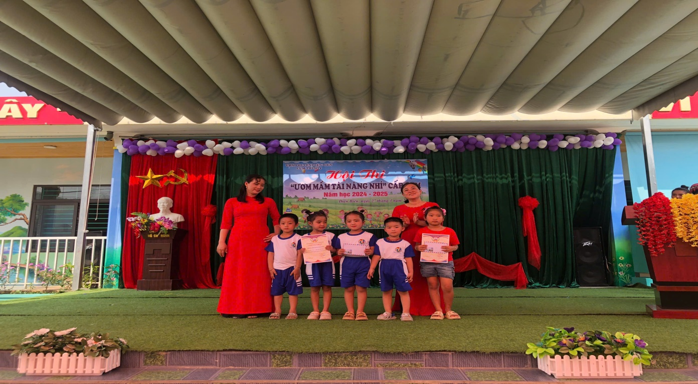  
  
 ***Hình ảnh trẻ nhận giải nhì nội dung 3 “Bé yêu vận động”***

 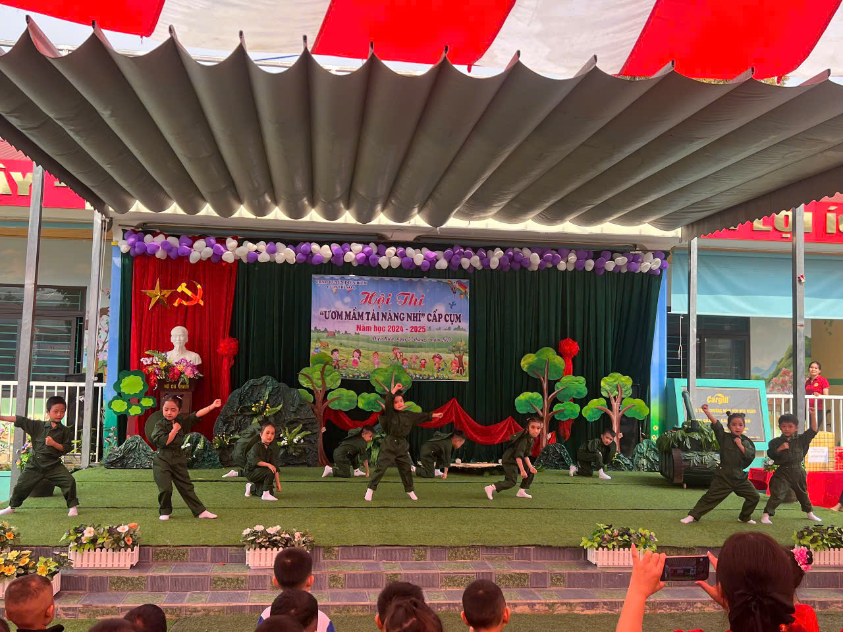

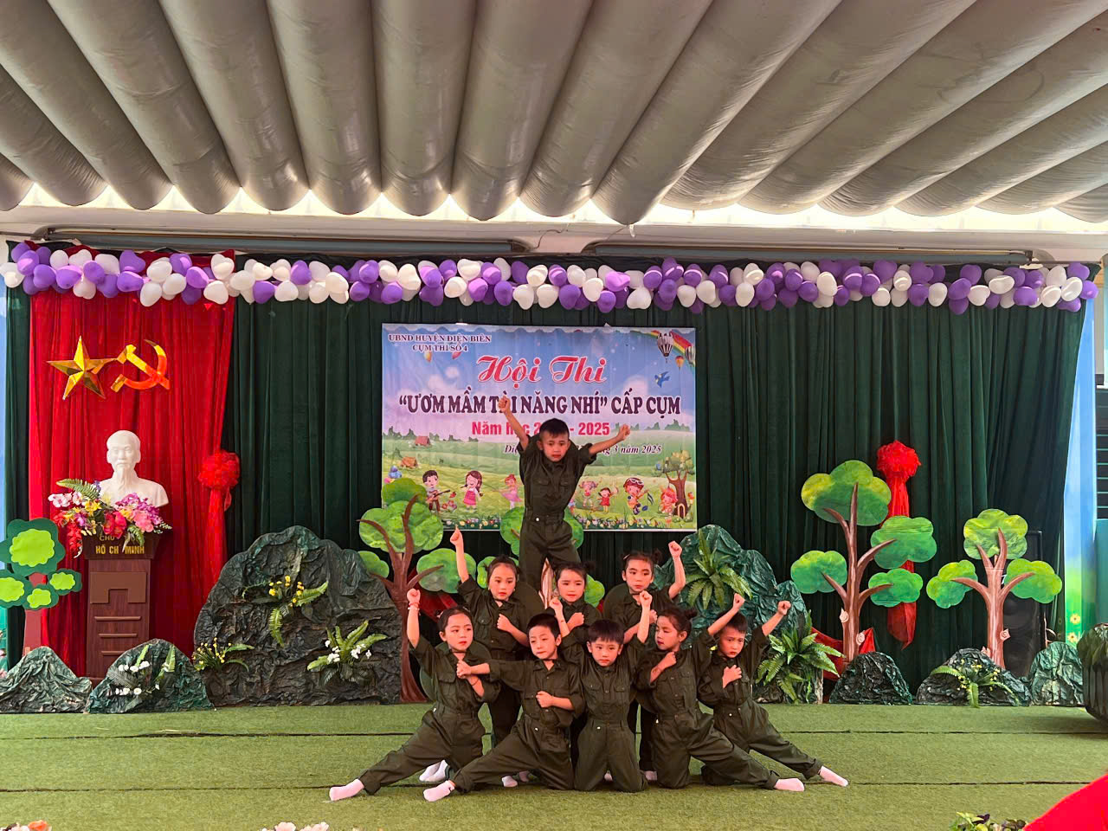

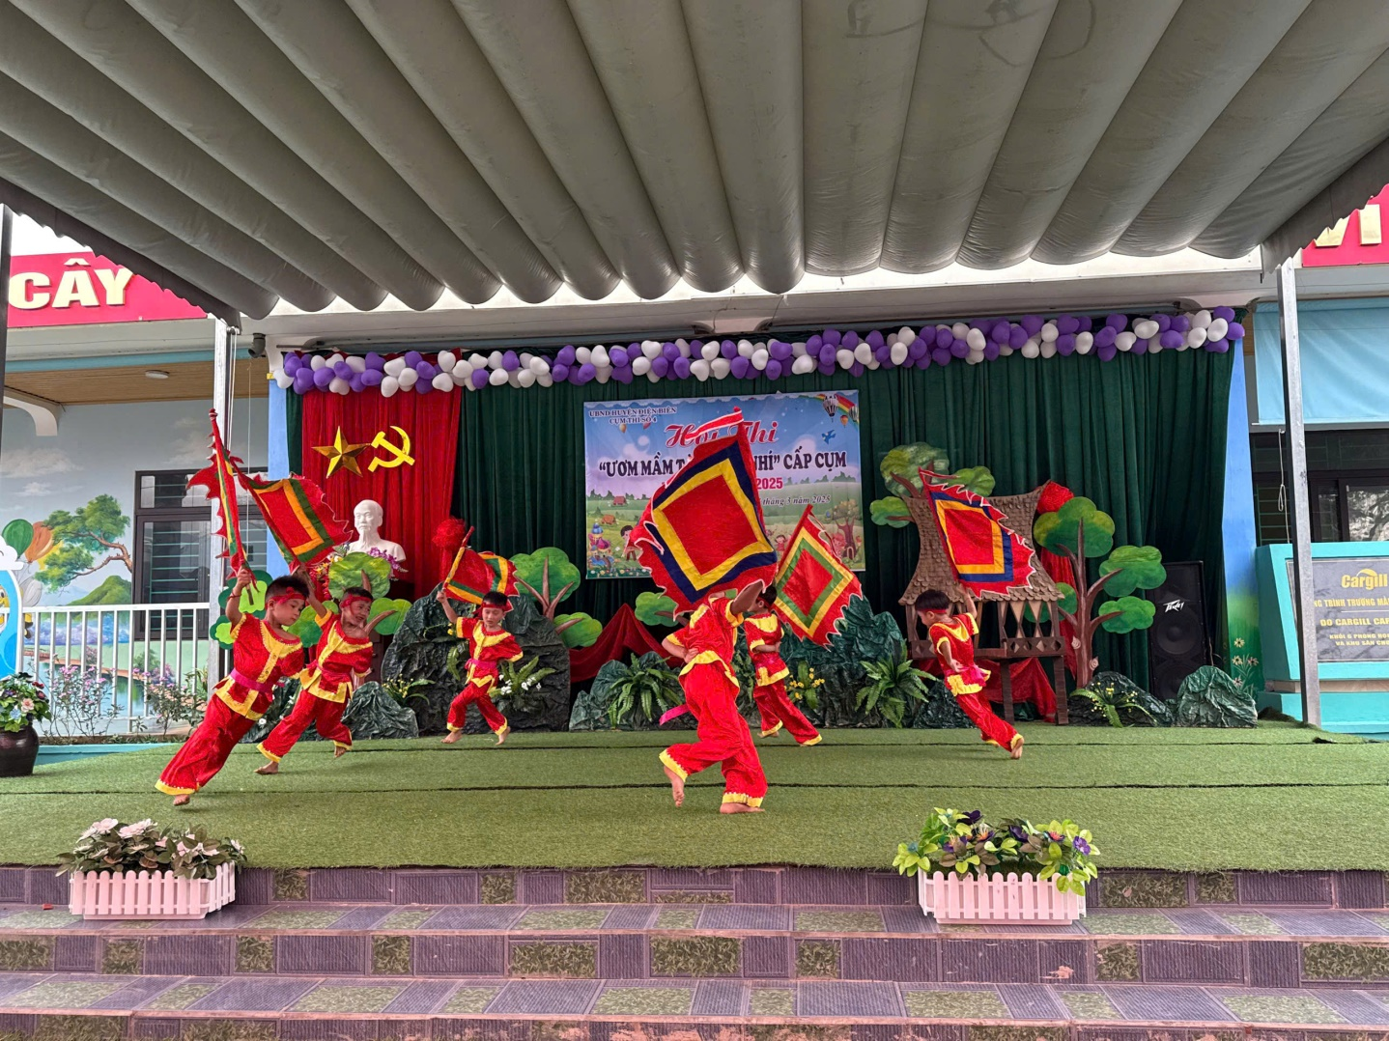  
**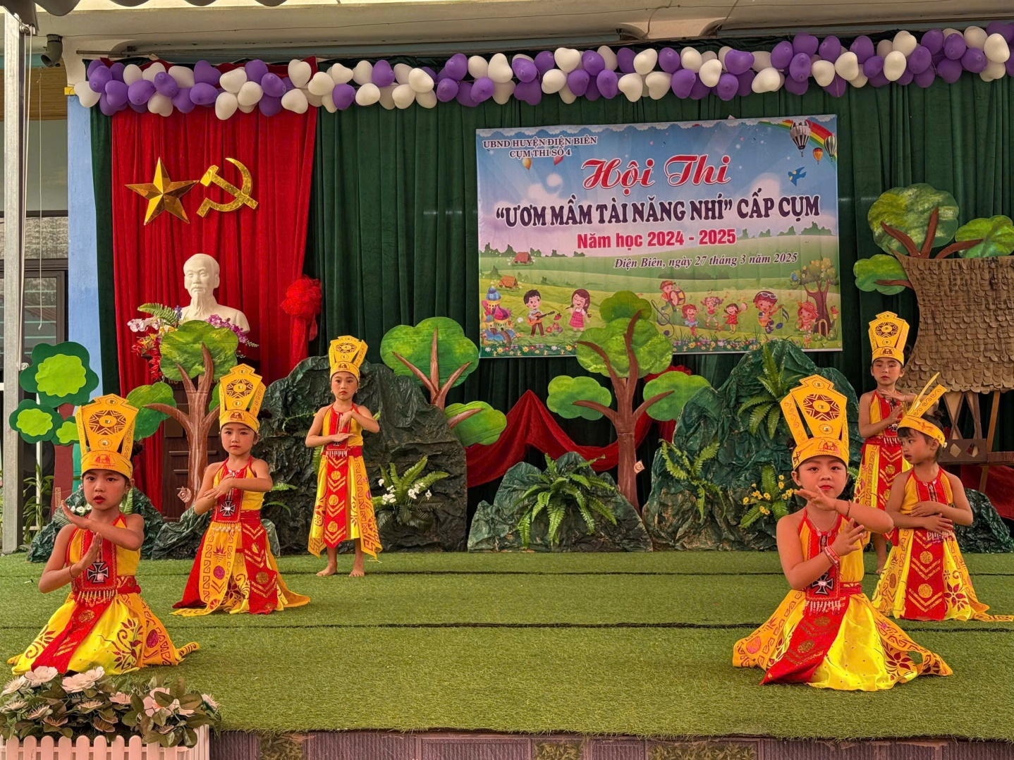  *Hình ảnh trẻ tham gia hội thi “Ươm mầm tài năng nhí”***

**Tác giả: Tường mầm non xã Na Ư**